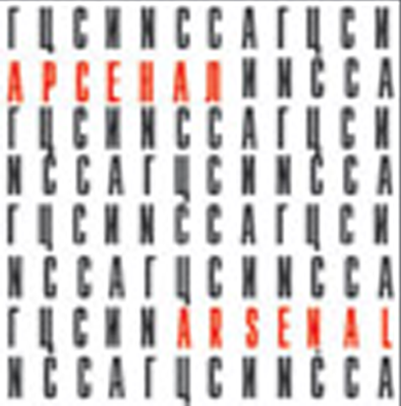Приволжский филиал
Государственного Центра современного искусства
Студия молодого художника
Нижний Новгород,
Ул. Рождественская, д. 24в
Тел/факс: (831) 430-45-09

ncca@art.nnov.ru
www.art.nnov.ru

Личные данные

Фамилия Имя Отчество

Дата рождения

Контактный адрес
Телефон (дом., раб., сот.)

Email

Образование

Период учебы | Название/№ школы, колледжа, института, университета | Квалификация/  специальность

Портфолио
Пожалуйста, перечислите арт-проекты/произведения (фотографии арт-объектов или инсталляций, видеодокументация перформансов и т.д.), которые Вы уже реализовали и/или идеи художественных проектов, которые Вам бы хотелось реализовать в будущем. Если Вы готовы продемонстрировать Ваши законченные проекты на собеседовании, сообщите, пожалуйста, о том, какая техническая поддержка Вам может для этого понадобиться (PC, CD ROM, DVD ROM и т.д.).

Поддерживающая заявка

В этом разделе анкеты расскажите, пожалуйста, о причинах, по которым Вы хотите участвовать в программе «Студия молодого художника» и предмете Ваших художественных интересов. Что Вы надеетесь получить во время своей учебы в Студии?

Как Вы узнали о программе «Студия молодого художника»?

□ Из объявления в газете «Биржа плюс карьера»

□ Из объявления в ВУЗе

□ На нашем вебсайте www.art.nnov.ru

□ От друзей

□ Другое (пожалуйста, укажите источник)

Ваша заявка будет рассмотрена жюри. В случае положительного решения по Вашей кандидатуре, Вы будете приглашены на собеседование, которое состоится 13 и 15 октября 2008 года в нижегородском офисе ГЦСИ. О времени проведения собеседования мы сообщим дополнительно.

